ACTIVIDAD DE LABORATORIO DE FÍSICA 1° AÑO

CADETE | Curso: | Nota:
1.- | Curso:
2.- | Fecha: | Puntaje: / 60 ptos

MODELOS MATEMÁTICOS

FUNCIÓN LINEAL / AJUSTE LIBRE

RESULTADO DE APREDIZAJE
- Identifica las características de un modelo lineal
- Calcula la pendiente y el respectivo intercepto con el eje Y de una función lineal
- Plantea el modelo físico de un fenómeno experimental

MATERIALES
- Dinamómetro
- Pesas/Porta-pesas
- Flexómetro
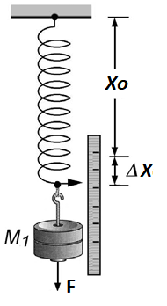
MARCO TEÓRICO
ESTIRAMIENTO DE UN RESORTE
Bajo la acción de una fuerza externa, un cuerpo puede sufrir estiramiento, compresión, torsión, doblamiento y, en general, una deformación elástica. Algunos objetos elásticos como un resorte helicoidal dentro de ciertos límites pueden, estirarse o comprimirse en una cantidad $∆\vec{x}$ que resulte proporcional a la fuerza deformante $\vec{F}$.
$$\vec{F}=k ∙ ∆\vec{x}$$
FUNCIÓN LINEAL
La función matemática más simple es la “función lineal”, conocida como “ecuación de la recta”.
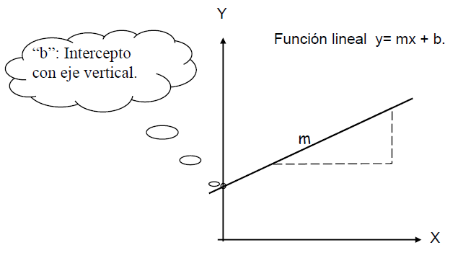
Su modelo matemático es:
y(x) = m x + b

donde “m” corresponde a la pendiente de la recta y “b” al intercepto con el eje vertical.

La pendiente se puede determinar utilizando dos puntos de la recta mediante:
$$m=\frac{∆Y}{∆X}=\frac{Y_{2}-Y_{1}}{X_{2}-X_{1}}$$

El intercepto con el eje vertical “Y” es “b” y se puede obtener directamente de la tabla de valores o del reemplazo del valor de la pendiente “m” y uno de los puntos P(x ; y) de la gráfica en la ecuación de la recta. Según lo dicho, resulta:

$$b=y-mx$$

PROCEDIMIENTO
- Características de los instrumentos de medición (4 puntos)

INSTRUMENTO | APRECIACIÓN | ERROR INSTRUMENTAL (δM)
FLEXOMETRO

- (16 puntos) Para obtener los datos que se deben graficar, complete la siguiente tabla, la cual relaciona masa del porta-masa con el estiramiento del resorte, el cual debe ser medido con el flexómetro.
Cada estiramiento debe ser medido de manera independiente.

Masa (g) | Estiramiento (cm)

- (15 puntos) Con la tabla de datos completa, realice el grafico correspondiente, recuerde que la variable dependiente se ubica en el eje “y”, mientras que la variable independiente se ubica en el eje “x”.
Recuerde que los gráficos deben llevar título, graduación de los ejes, variables y unidad de medida de cada eje.



- Para determinar el modelo físico que relaciona el estiramiento del resorte con la masa que estira dicho objeto, siga los siguientes pasos aplicando el método del Ajuste Libre:
RECUERDE QUE EN EL AJUSTE LIBRE SE ESCOGEN 2 PUNTOS DE LA RECTA TRAZADA PARA REALIZAR EL PROCEDIMIENTO, INDEPENDIENTE SI LOS PUNTOS SON PARTE DE LA TABLA DE DATOS.

I. (6 puntos) Determine la pendiente de la recta, con sus respectivas unidades de medida. Indique los puntos seleccionados en el gráfico.

II. (4 puntos) Determine el intercepto con el eje “Y”

- (6 puntos) Utilizando los valores de las variables encontradas en el ítem anterior, establezca el modelo físico que relaciona el estiramiento del resorte con la masa que estira dicho objeto
(Recuerde el modelo físico debe incorporar tanto la simbología adecuada para las variables dependiente e independiente, así como también las unidades de medida correspondiente a cada una de ellas)

Preguntas de análisis (9 PUNTOS)

- ¿Qué dificultades tuve al momento de tomar y registrar las mediciones? ¿Cómo las resolví?

- ¿Qué significan físicamente la pendiente y el intercepto en el contexto del resorte utilizado?

- Si los resultados no fueron completamente lineales, ¿qué factores podrían haber influido en ello?

